Утверждён: Решением Коллегии Счётной палаты Ульяновской области от 04.05.2018 № 12/2018
(протокол от 04.05.2018 № 7-2018)

Отчёт
по результатам проведения экспертно-аналитического мероприятия
«Анализ доходов областного бюджета от использования лесного фонда на территории Ульяновской области»

Основание для проведения мероприятия: Закон Ульяновской области от 10.10.2008 № 170-ЗО «О Счётной палате Ульяновской области», п.1.11. плана деятельности Счётной палаты Ульяновской области на 2017 год, утверждённый решением Коллегии Счётной палаты Ульяновской области от 23.12.2016 № 40/2016 (с изм. от 20.10.2017 №38/2017)
Цель мероприятия: анализ доходов областного бюджета от использования лесного фонда на территории Ульяновской области.
Предмет мероприятия: доходы областного бюджета от использования лесного фонда на территории Ульяновской области.
Объект мероприятия: Министерство сельского, лесного хозяйства и природных ресурсов Ульяновской области (далее – Минприроды Ульяновской области).
Исследуемый период: 2015-2016 годы.
Сроки проведения мероприятия: с 1 ноября по 22 декабря 2017 г., с 2 по 28 апреля 2018 г.
В ходе аналитического мероприятия установлено: в анализируемый период времени порядок поступления в бюджетную систему доходов от использования лесных ресурсов регулировался такими федеральными нормативными актами как:
Бюджетный кодекс Российской Федерации;
Гражданский кодекс Российской Федерации;
Лесной кодекс Российской Федерации;
Постановление Правительства Российской Федерации от 22.05.2007 №310 «О ставках платы за единицу объема лесных ресурсов и ставках платы за единицу площади лесного участка, находящегося в федеральной собственности»;
Постановление Правительства Российской Федерации от 30.06.2007 № 419 «О приоритетных инвестиционных проектах в области освоения лесов»;
Постановление Правительства Российской Федерации от 21.09.2015 г. № 1003 «О типовом договоре аренды лесного участка»;

Постановление Правительства Российской Федерации от 04.12.2015 года № 1320 «Об утверждении методики расчета коэффициента для определения расходов на обеспечение проведения мероприятий по охране, защите, воспроизводству лесов»;
Постановление Правительства Российской Федерации от 17.09.2014 года № 947 «О коэффициентах к ставкам платы за единицу объема лесных ресурсов и ставкам платы за единицу площади лесного участка, находящегося в федеральной собственности»;
Постановление Правительства Российской Федерации от 14.12.2016 года № 1350 «О коэффициентах к ставкам платы за единицу объема лесных ресурсов и ставкам платы за единицу площади лесного участка, находящегося в федеральной собственности».
- Лесные ресурсы Ульяновской области.
1.1. Анализ состояния лесного фонда на территории Ульяновской области.
Площадь земель лесного фонда на территории Ульяновской области составляла по данным Федеральной службы государственной статистики в 2015-2016 году 1035,0 тыс.га, или 2,6% общей площади земель лесного фонда Приволжского федерального округа. На 825 тыс.га располагались защитные леса, на 201 тыс.га - эксплуатационные леса. В 2016 году общий запас древесины составлял в Ульяновской области 167,8 млн.куб.м. или 3,1% запасов Приволжского федерального округа. На 01.01.2016 на государственный кадастровый учёт из земель лесного фонда было поставлено 541,4 тыс.га, что составляло 53% от общей площади земель лесного фонда Ульяновской области (по Российской Федерации в целом - 20%).
Ежегодная расчётная лесосека на землях лесного фонда (всего установлена на 2012-2018 гг. в 1922 тыс.куб.м., в т.ч. деловая древесина – 936 тыс.куб.м.) используется в Ульяновской области не в полной мере. В структуре расчётной лесосеки рубки спелых и перестойных насаждений составляют 59,1 %, рубки лесных насаждений и рубки повреждённых и погибших насаждений – по 19,4%, прочие рубки – 2,1%. Согласно данным Минприроды Ульяновской области, заготовленный объём ликвидной древесины составил в 2015 г. 1008,8 тыс.куб.м (52,5% от расчётной лесосеки, в среднем по ПФО – 44,3% от расчётной лесосеки), в т.ч. на арендуемых лесных участках – 945,6 тыс.куб.м (66,1% от расчётной лесосеки), в 2016 году – 1048,8 тыс.куб.м. и 991,5 тыс.куб.м., соответственно. Лесосека по хвойному хозяйству осваивалась на 69%, по твёрдолиственному (дуб, берёза, ясень, клён) – на 28%, по мягколиственному (липа, осина, ольха) – на 36%.

Таблица 1. Общий объём заготовки древесины в Ульяновской области, тыс. м³
Год | 2005 | 2006 | 2007 | 2008 | 2009 | 2010 | 2011 | 2012 | 2013 | 2014 | 2015 | 2016
Общий объём заготовки древесины, тыс. м³ | 1224,4 | 1075,3 | 1198,1 | 1201,1 | 1142,4 | 1221,1 | 1242,5 | 939,9 | 960,54 | 979,0 | 1008,8 | 1048,8

По мнению экспертов, в ближайшие годы есть возможность увеличения производства на территории области продукции из мягколиственных пород (липа и осина): вагонки и поганажа, черновых мебельных заготовок, европоддонов. Возможно значительное увеличение экспорта вагонки и деталей мебели в страны Средней Азии (прежде всего, Узбекистан), Иран. Ограничительными факторами выступают дефицит современной лесозаготовительной техники, а также сушильных мощностей и иного необходимого технологического оборудования для мягколиственных пород в регионе.
Возможности увеличения использования лесосеки твёрдолиственных пород (дуба) для дальнейшей переработки, на взгляд привлечённых экспертов, ограничены в связи с низким качеством древесины дуба на территории Ульяновской области.
Объём проведения искусственного лесовосстановления (посадка лесных культур) на землях лесного фонда Ульяновской области осуществляется на большей площади (более 1,5 тыс.га ежегодно), чем в субъектах Приволжского Федерального округа, относящихся к лесостепной зоне. (Для сравнения: в Республике Мордовия посадка лесных культур в 2015 г. проведена на площади 1047 га, в Пензенской области - 1240 га, в Самарской области - 966 га, в Саратовской области - 1209 га).
Таблица 2. Площадь новых лесных насаждений, созданных на территории Ульяновской области (по данным Минприроды Ульяновской области), га
 | 2005 | 2006 | 2007 | 2008 | 2009 | 2010 | 2011 | 2012 | 2013 | 2014 | 2015 | 2015
Площадь созданных лесных культур, га | 1607,0 | 1554,0 | 2004,0 | 2066,4 | 2000,0 | 2000,0 | 2029,9 | 2127,7 | 2137,0 | 1966,8 | 1564,8 | 1538,6

  - Управление лесным хозяйством на территории Ульяновской области.
С принятием нового Лесного кодекса в 2006 году леса остаются в собственности Российской Федерации. Основные правила, связанные с их использованием, принимаются на федеральном уровне. Доходы от использования лесов поступают в федеральный бюджет и бюджеты субъектов Российской Федерации. При этом непосредственно управление лесами возлагается на органы государственной власти субъектов Российской Федерации. В 2015-2016 гг. на территории Ульяновской области функции управления лесами осуществлял Департамент лесного хозяйства Министерства сельского, лесного хозяйства и природных ресурсов Ульяновской области.
Сумма субвенций из федерального бюджета Ульяновской области на исполнение полномочий в области лесного хозяйства составила в 2015 году 172,3 млн.руб., в 2016 году - 174,2 млн.руб.
Таблица 3. Объём бюджетного финансирования лесного хозяйства Ульяновской области, млн. рублей
Год | 2005 | 2006 | 2007 | 2008 | 2009 | 2010 | 2011 | 2012 | 2013 | 2014 | 2015 | 2016
Объём финансирования, млн. рублей, в т.ч. | 154,2 | 168,3 | 177,1 | 181,3 | 168,0 | 220,0 | 189,3 | 168,5 | 175,1 | 184,9 | 190,6 | 193,7
федеральный бюджет | 154,2 | 168,3 | 177,1 | 181,3 | 168,0 | 151,1 | 161,5 | 156,1 | 164,8 | 173,0 | 172,3 | 174,2
региональный бюджет | - | - | - | - | - | 68,9 | 27,8 | 12,4 | 10,3 | 11,9 | 18,3 | 19,5

Государственные органы управления лесами, ранее входившие в систему Федерального агентства лесного хозяйства (в основном - лесхозы), были с 1 января 2007 года переданы регионам.
До 01.01.2008 все лесхозы в Ульяновской области имели организационно-правовую форму «Областное государственное учреждение» (ОГУ), которое осуществляло государственные функции по управлению лесным хозяйством с одновременным выполнением всего комплекса лесохозяйственных работ (в том числе проведением рубок по уходу за лесом). Однако указанная организационно-правовая форма привела к противоречию с федеральным законодательством в части невозможности совмещения государственных (в том числе контрольно-надзорных) и хозяйственных функций. В этой связи, государственные функции лесхозов были переданы лесничествам, которые осуществляют государственное управление и контрольно-надзорные функции. В Ульяновской области созданы 19 лесничеств в форме государственных казённых учреждений (Приложение 7).

Оставшиеся подразделения ОГУ «Лесхоз» без государственных полномочий были преобразованы в областные государственные унитарные предприятия ОГУПы (лесхозы) с целью выполнения всего комплекса лесохозяйственных работ с одновременной рубкой по уходу за лесом на условиях договора подряда в соответствии с требованиями Федерального закона от 21.07.2005 № 94-ФЗ «О размещении заказов на поставки товаров, выполнение работ, оказание услуг для государственных и муниципальных нужд», а затем Федерального закона от 05.04.2013 № 44-ФЗ «О контрактной системе в сфере закупок товаров, работ, услуг для обеспечения государственных и муниципальных нужд».
Согласно новому Лесному кодексу РФ с целью получения наибольшей доходности лесных ресурсов требовалась передача всех лесных участков в аренду. При этом арендная плата поступает как в федеральный, так и в региональный бюджеты. В таких условиях весь комплекс лесохозяйственных мероприятий обязан выполнять арендатор-хозяйствующий субъект за счёт собственных средств. Де-факто начиная с 2008 года шёл процесс сокращения числа ОГУПов (лесхозов). Главная причина - ОГУПы не смогли конкурировать с негосударственными компаниями, участвующими в аукционах и имеющими необходимые финансовые ресурсы, специализированную технику и оборудование.
С 2008 года шёл процесс ликвидации ОГУПов или преобразования их в акционерные общества. По состоянию на 31.12.2016 г. на территории Ульяновской области действовало 2 ОГУПа: «Кузоватовский лесхоз» и «Ульяновский лесхоз», объём налоговых платежей которых в 2015 г. составил 1238,1 тыс.руб., в 2016 г. – 1212,2 тыс.руб.
На 01.01.2016 действовало 432 договора аренды лесных участков общей площадью 799 тыс.га, что составляет 76% земель лесного фонда.
Таблица 4. Количество договоров аренды лесных участков на территории Ульяновской области, заключённых в 2015 и 2016 гг.
Вид использования лесов | 2015 г. | 2016 г. | Итого  2015-2016 гг.
Заготовка древесины | 1 | 4 | 5
Осуществление рекреационной деятельности | 24 | 38 | 62
Ведение охотничьего хозяйства | 0 | 1 | 1
Прочие виды использования | 10 | 13 | 23
ИТОГО | 35 | 56 | 91
3 договора аренды лесных участков в 2016 году было расторгнуто в связи с неисполнением арендаторами своих обязательств.
На 01.01.2017 действовало 485 договоров аренды лесных участков общей площадью 910 тыс.га, что составляет 89% земель лесного фонда.

- Структура доходов областного бюджета Ульяновской области от использования лесов.
В соответствии со статьями 73 и 76 Лесного кодекса Российской Федерации Правительство Российской Федерации приняло постановление от 22 мая 2007 г. № 310 «О ставках платы за единицу объема лесных ресурсов и ставках платы за единицу площади лесного участка, находящегося в федеральной собственности» (далее – Постановление).

Согласно Постановлению (таблица 3 «Распределение лесов Российской Федерации по лесотаксовым районам, лесничествам и лесопаркам») все лесничества и лесопарки Ульяновской области отнесены к Пензенскому лесотаксовому району (наряду с Пензенской, Самарской и Тамбовской областями) и второму лесотаксовому поясу.
Сравнение ставок платы, установленных данным постановлением для Кировской, Пензенской, Рязанской, Самарской, Тамбовской, Ульяновской областей, Республик Чувашии и Мордовия, приведено в приложении 1 к отчёту. Закономерностей, позволяющих установить принципы расчёта ставок для указанных регионов, установить не удалось. Так, ставка платы за единицу площади лесного участка, находящегося в федеральной собственности, при переработке древесины и иных лесных ресурсов, для Ульяновской области более чем в 10 раз превышает ставку для Пензенской области и в 2 раза – ставку для Тамбовской области при схожей структуре лесного фонда (по хвойным, твёрдолиственным и мягколиственным хозяйствам).
Минимальные ставки платы за единицу объема древесины и лесных ресурсов, заготавливаемых на землях, находящихся в федеральной собственности, а также ставки платы за единицу площади лесного участка для аренды лесного участка, находящегося в федеральной собственности, установленные в 2007 году, в последующие годы периодически индексировались. Коэффициент индексации на 2017 год, утверждённый Постановлением Правительства Российской Федерации от 14.12.2016 №1350 «О коэффициентах к ставкам платы за единицу объема лесных ресурсов и ставкам платы за единицу площади лесного участка, находящегося в федеральной собственности», составил 1,31.
В соответствии со статьями 73, 76 и 82 Лесного кодекса Российской Федерации субъекты РФ своими нормативно-правовыми актами должны утвердить ставки платы за единицу объема лесных ресурсов и ставки платы за единицу площади лесного участка, находящегося в собственности субъектов Российской Федерации. В соответствии с этими положениями Лесного кодекса, в Самарской области принято постановление Правительства области от 26 сентября 2007 г. № 208 (ред. от 08.02.2017). Региональные ставки платы, утверждённые этим постановлением, полностью соответствуют федеральным ставкам, утверждённым Постановлением.
В Ульяновской области региональный нормативный акт, регулирующий размеры ставок платы за единицу объема лесных ресурсов и ставок платы за единицу площади лесного участка, находящегося в государственной собственности субъекта Российской Федерации, по состоянию на 31.12.2017 г. не утверждён. В соответствии с Постановлением Правительства Ульяновской области от 2 октября 2013 г. № 452-П «О Министерстве сельского, лесного хозяйства и природных ресурсов Ульяновской области» полномочиями по внесению предложений о размере ставок платы за единицу объема лесных ресурсов и ставок платы за единицу площади лесного участка, находящегося в собственности Ульяновской области, наделено данное Министерство.
2.1. Анализ платы за использование лесов, зачисляемой в областной бюджет Ульяновской области.
Согласно статье 83 Лесного кодекса РФ с 2007 года Российская Федерация передала органам государственной власти субъектов Российской Федерации полномочия, в частности, по организации и проведению аукционов по продаже права на заключение договоров аренды лесных ресурсов (в том числе по определению начальной цены предмета аукциона), а также по продаже лесных насаждений. Согласно статье 57 Бюджетного кодекса РФ плата за использование лесов в части, превышающей минимальный размер арендной платы и минимальный размер платы по договору купли-продажи лесных насаждений, платы по договору купли-продажи лесных насаждений для собственных нужд по нормативу 100% поступает в доходы бюджетов субъектов РФ.
Сравнение доходов от использования лесов, утверждённых первоначальной редакцией закона об областном бюджете Ульяновской области, и их фактического исполнения в 2007-2016 годах приведено в Приложении 2. Фактические доходы от использования лесов постоянно превышали первоначально запланированные более чем на 15%. Данный факт свидетельствует о систематическом занижении Минприроды Ульяновской области планируемых доходов от использования лесов. В целом, доходы от использования лесов, зачисляемые в областной бюджет Ульяновской области, начиная с 2010 года, когда они достигли пика, практически не увеличивались и в 2016 году составили 87,5% от уровня 2010 года.

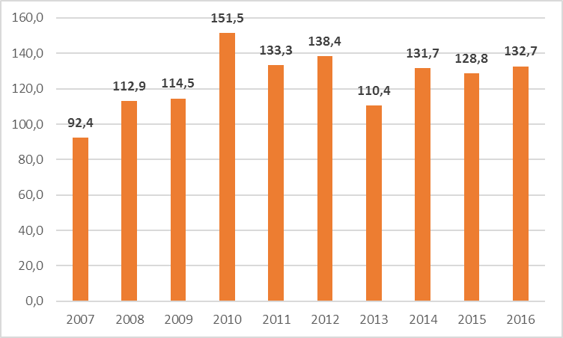
Рис.1.Динамика платы за использование лесов, зачисляемая в областной бюджет Ульяновской области, в 2007-2016 гг., млн.руб.
В 2016 году доход областного бюджета Ульяновской области от использования лесов в расчёте на 1 га лесных земель составил 128,18 руб., что более чем в 2 раза выше показателей других субъектов РФ, входящих в ПФО, или имевших схожую структуру лесного фонда (Приложение 3г.).

Основные доходы субъектов Российской Федерации от использования лесов формируются из трёх источников:
- платы за использование лесов в части, превышающей минимальный размер платы по договору купли-продажи лесных насаждений;
- платы за использование лесов в части, превышающей минимальный размер арендной платы;
- платы по договору купли-продажи лесных насаждений для собственных нужд.
Если в 2007 году большая часть доходов областного бюджета Ульяновской области от использования лесов формировалась за счёт платы за использование лесов, расположенных на землях лесного фонда, в части, превышающей минимальный размер (ставки) платы по договору купли-продажи лесных насаждений, то в 2016 году – за счёт платы за использование лесов, расположенных на землях лесного фонда, в части, превышающей минимальный размер (ставки) арендной платы.
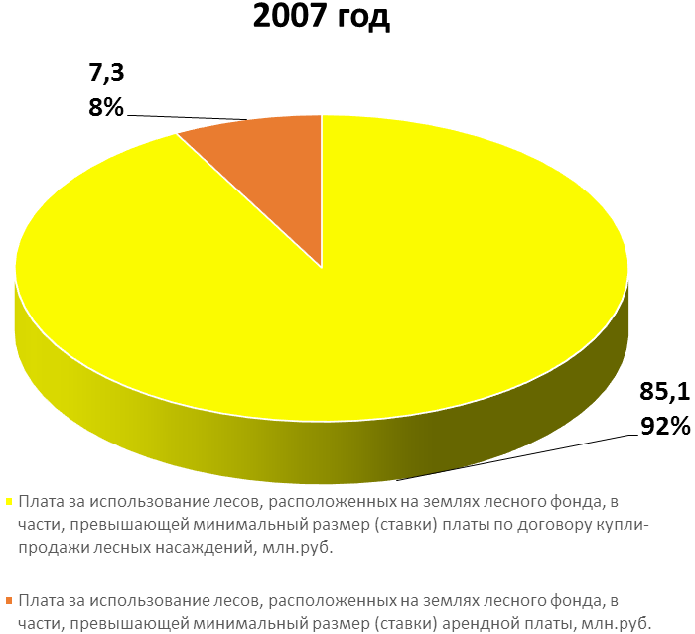 | 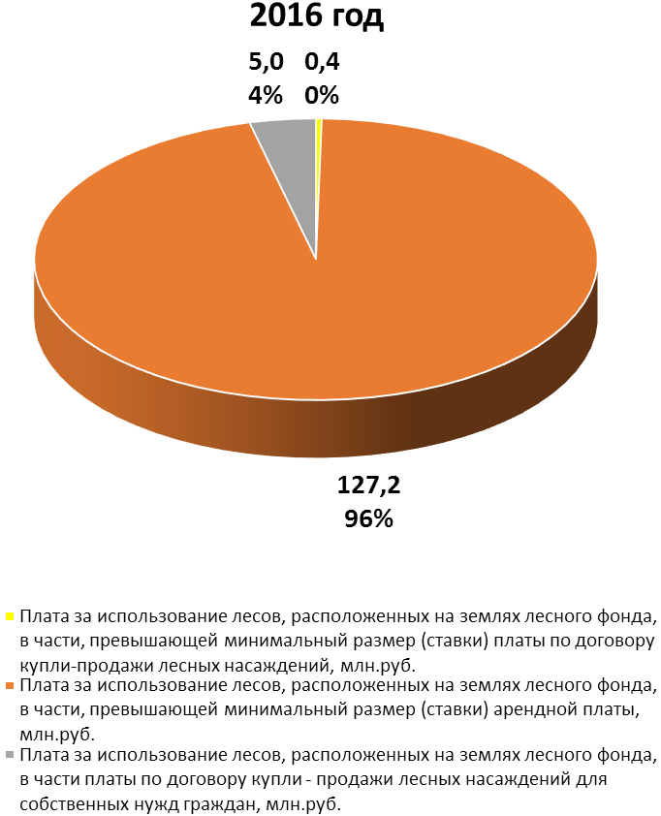

Рис.2. Сравнение структуры доходов областного бюджета Ульяновской области от использования лесов в 2007 и 2016 гг., млн.руб.

При этом во всех регионах Пензенского лесотаксового района объём поступлений в региональные бюджеты платы от использования лесов по договорам купли-продажи лесных насаждений в 2016 г. был ниже, чем в 2008г. Так, в Ульяновской области он снизился с 70,7 млн.руб. в 2008г. до 0,4 млн.руб. в в 2016 г. (Приложение 3).
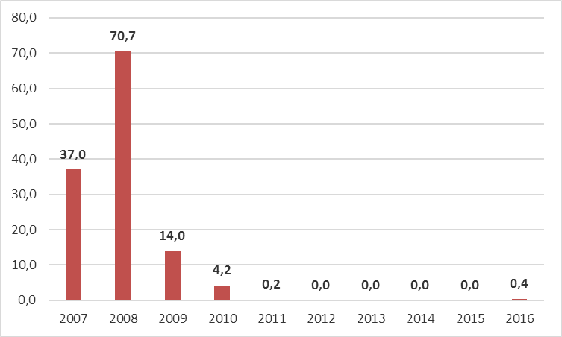
Рис.3. Динамика платы за использование лесов в части, превышающей минимальный размер (ставки) платы по договору купли-продажи лесных насаждений, в областной бюджет Ульяновской области, в 2007-2016 гг., млн.руб.
Относительные показатели доходности, полученные бюджетом Ульяновской области от 1 куб.м. древесины, заготовленной по договорам купли-продажи лесных насаждений, рассчитанные по данным Минприроды Ульяновской области, ежегодно снижались: если в 2007 г. в областной бюджет поступало в среднем 226,3 руб. с 1 куб.м., то в 2016 г. – 35,9 руб. с 1 куб.м.
Согласно принятому Федеральному закону от 29.06.2015 № 206-ФЗ «О внесении изменений в Лесной кодекс Российской Федерации и отдельные законодательные акты Российской Федерации в части совершенствования регулирования лесных отношений» статья 76 Лесного кодекса РФ была дополнена частью 6, которая предусматривает наличие Методики расчета коэффициента для определения расходов на обеспечение проведения мероприятий по охране, защите и воспроизводству лесов.
4 декабря 2015 года постановлением Правительства Российской Федерации № 1320 данная Методика была принята.
Методика позволяет осуществлять расчет, учитывающий минимальный размер платы по договору купли-продажи лесных насаждений на основе утвержденных Правительством Российской Федерации минимальных ставок, а также объема древесины лесных насаждений, выступающих предметом договора купли-продажи с учетом размера затрат на обеспечение мероприятий по охране, защите, воспроизводству лесов на каждую отдельную лесосеку.
В соответствии с приказами Министерства сельского, лесного хозяйства и природных ресурсов Ульяновской области «Об установлении коэффициентов для определения расходов на обеспечение проведения мероприятий по охране, защите, воспроизводству лесов, применяемых при расчете платы по договору купли-продажи лесных насаждений, заключаемому с субъектами малого и среднего предпринимательства в соответствии с частью 4 статьи 29.1 Лесного кодекса Российской Федерации» от 29.02.2016 № 20 (ред. от 31.05.2016) и от 21.10.2016 №97 в целях определения начальной цены аукциона по продаже права на заключение договора купли-продажи лесных насаждений, заключаемого с субъектами малого и среднего предпринимательства, установлены коэффициенты для определения расходов на обеспечение проведения мероприятия по охране, защите, воспроизводству лесов.
Данные правовые акты позволяют субъектам малого и среднего предпринимательства осуществлять заготовку древесины на землях лесного фонда Ульяновской области, не переданных в аренду в целях заготовки древесины, на основании договоров купли-продажи лесных насаждений, заключаемым по результатам аукционов.
В 2016 году было проведено 52 аукциона по продаже права на заключение договора купли-продажи лесных насаждений, заключаемого с субъектами малого и среднего предпринимательства. Общая сумма платежей в федеральный и областной бюджеты по итогам аукционов составила 986,8 тыс.руб., из которых в областной бюджет подлежит зачислению 632,0 тыс.руб. По результатам аукционов в 2016 году было заключено 25 договоров купли-продажи лесных насаждений, в областной бюджет зачислено 438 тыс.руб. (Приложение 3б).

Объём поступлений платы за использование лесов в части, превышающей минимальный размер арендной платы, в областной бюджет Ульяновской области вырос с 11,8 млн.руб. в 2008г. до 127,2 млн.руб. в 2016г., т.е. более чем в 10 раз (Приложение 3.).
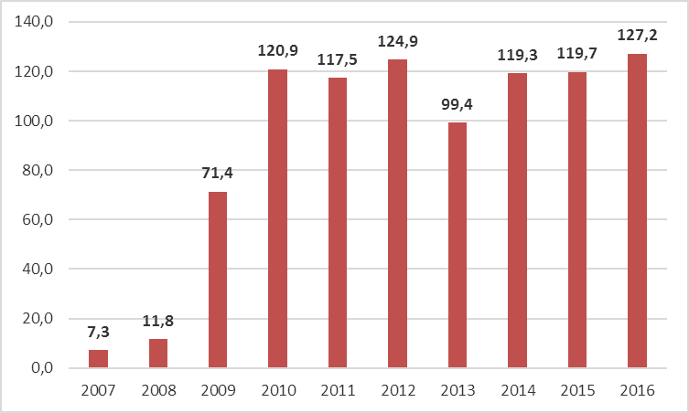
Рис.4. Динамика платы за использование лесов, расположенных на землях лесного фонда, в части, превышающей минимальный размер (ставки) платы арендной платы, в областной бюджет Ульяновской области, в 2007-2016 гг., млн.руб.

По данным Минприроды Ульяновской области выросли и относительные показатели доходности, полученные бюджетом Ульяновской области с 1 гектара (га) площади лесных участков, переданных в аренду для заготовки древесины: если в 2007 г. в областной бюджет в среднем поступило 79,8 руб. с 1 га, то в 2016 г. – 128,0 руб. с 1 га (Приложение 3а.) при схожей структуре лесного фонда, переданного в аренду (41% - хвойные породы, 5% - твердолиственные, 54% - мягколиственные породы).

Согласно информации Минприроды Ульяновской области в 2015 году было проведено 3 аукциона по продаже права на заключение договоров аренды лесных участков общей площадью 53,1 га. Из 36 расторгованных лотов цена по итогам аукциона превысила начальную цену предмета аукциона, исчисленную по ставкам платы, установленным Постановлением Правительства РФ от 22.05.2007 №310, в 6 случаях. Ежегодная сумма, подлежащая по итогам аукционов перечислению в федеральный и областной бюджеты, составила 2033,9 тыс.руб., в т.ч. в областной бюджет Ульяновской области – 121,0 тыс.руб.
В 2016 году было проведено 3 аукциона по продаже права на заключение договора аренды лесных участков общей площадью 2345,21 га. Из 16 расторгованных лотов цена по итогам аукциона превысила начальную цену предмета аукциона, исчисленную по ставкам платы, установленным Постановлением Правительства РФ от 22.05.2007 №310, в 10 случаях. Ежегодная сумма, подлежащая по итогам аукционов перечислению в федеральный и областной бюджеты, составила 3042,1 тыс.руб., в т.ч. в областной бюджет Ульяновской области – 2685,0 тыс.руб.
Согласно «Сведений об использовании лесных участков, предоставленных в аренду, постоянное (бессрочное) и безвозмездное пользование, из БД "6 - ОИП"» по состоянию на 30.06.2017 г. договора аренды лесных участков были заключены на 867,2 тыс.га площади земель лесного фонда, из них:
- по результатам аукционов – 571,3 тыс.га;
- по приведению в соответствие с Лесным кодексом Российской Федерации – 126,1 тыс.га;
- по решению органа государственной власти Ульяновской области – 110,5 тыс.га;
- по приоритетным инвестиционным проектам – 59,2 тыс.га.
В постоянное бессрочное пользование было передано 0,6 тыс.га, в безвозмездное пользование - 0,6 тыс.га.
Информация об общей площади арендованных лесных участков по видам использования лесов приведена в Приложении 5. В структуре использования площади арендованных лесных участков преобладали заготовка древесины - 82% (76 договоров аренды), осуществление видов деятельности в сфере охотничьего хозяйства - 17% (7 договоров аренды) и осуществление рекреационной деятельности – 1% (391 договор аренды). При этом наибольшие относительные доходы в части, зачисляемой в областной бюджет, в расчёте на 1 га арендованной площади лесных участков обеспечивали в 2016 году такие виды использования лесов (в соответствии со ст.25 Лесного кодекса РФ) как:
- осуществление рекреационной деятельности - 9932,13 руб./га;
- выполнение работ по геологическому изучению недр, разработка месторождений полезных ископаемых - 7482,93 руб./га;
- строительство и эксплуатация водохранилищ и иных искусственных водных объектов, а также гидротехнических сооружений - 2015,31 руб./га.

Для удовлетворения потребностей граждан в древесине, находящейся в лесном фонде, в целях отопления, возведения строений и иных собственных нужд, Законом Ульяновской области от 03.10.2007 № 143-ЗО «Об установлении порядка и нормативов заготовки древесины, порядка заготовки и сбора недревесных лесных ресурсов, порядка заготовки пищевых лесных ресурсов и сбора лекарственных растений на территории Ульяновской области гражданами для собственных нужд» (в ред. от 01.04.2015 №21-ЗО) установлены порядок и нормативы заготовки гражданами древесины для собственных нужд. Действующие на момент проведения мероприятия ставки были установлены Постановлением Правительства Ульяновской области от 02.09.2010 № 288-П
«Об установлении ставок платы по договору купли-продажи лесных насаждений граждан» (в ред. от 26.06.2013 № 255-П).
Приказом Министерства сельского, лесного хозяйства и природных ресурсов Ульяновской области от 11.01.2017 № 3 (до этого действовала редакция приказа Министерства сельского, лесного хозяйства и природных ресурсов Ульяновской области от 21.05.2015 № 28) утверждён порядок заключения договоров купли-продажи лесных насаждений для собственных нужд граждан на территории Ульяновской области.
Договор купли-продажи лесных насаждений заключается Министерством сельского, лесного хозяйства и природных ресурсов Ульяновской области с гражданином, заинтересованным в заготовке древесины для собственных нужд.
Для заключения договора купли-продажи лесных насаждений для собственных нужд гражданину необходимо подать в Министерство сельского, лесного хозяйства и природных ресурсов Ульяновской области или в Государственное казённое учреждение Ульяновской области в лесничестве заявление о заключении договора купли-продажи лесных насаждений для собственных нужд. По информации Минприроды Ульяновской области в 2016 г. было заключено 2689 договоров купли-продажи лесных насаждений для собственных нужд, по которым заготовлено 45,1 тыс.куб.м. древесины. В областной бюджет поступила плата в размере 5025,5 тыс.руб. (Приложение 3в).

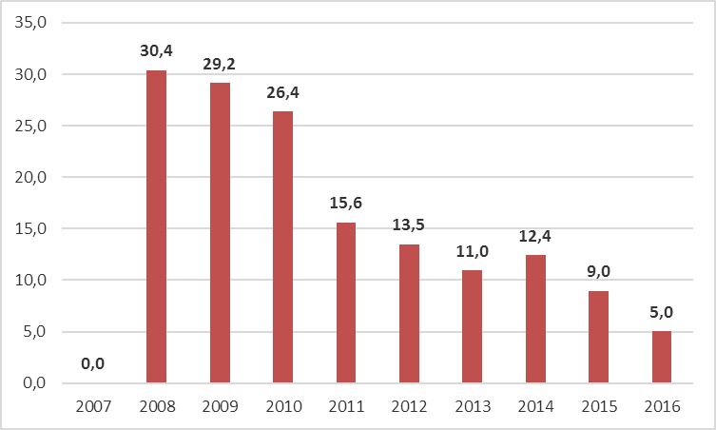
Рис.5. Динамика платы за использование лесов, расположенных на землях лесного фонда, в части платы по договору купли-продажи лесных насаждений для собственных нужд граждан, в областной бюджет Ульяновской области, в 2007-2016 гг., млн.руб.

Экономический эффект для региона от использования лесов выражается не только в поступлениях в областной бюджет от лесозаготовки, но и от тех видов использования лесов, которые предусмотрены статьёй 25 Лесного кодекса РФ (заготовка живицы, недревесных лесных ресурсов и т.д.).
В 2015 – 2016 гг. плата за использование лесов в целях, не связанных с заготовкой древесины, зачисляемая в областной бюджет Ульяновской области, сокращалась: с 20,1 млн.руб. в 2015 г. до 15,8 млн.руб. в 2016 г.
3. Анализ задолженности (недоимки) по поступлению платы за использование лесов, расположенных на землях лесного фонда, в областной бюджет Ульяновской области.
Администратором доходов по плате за использование лесов в областной бюджет является Министерство сельского, лесного хозяйства и природных ресурсов Ульяновской области. По состоянию на 01.01.2016 по 85 договорам аренды имелась задолженность (недоимка) по поступлению платы за использование лесов, расположенных на землях лесного фонда, в областной бюджет Ульяновской области (в т.ч. 7 арендаторов имели задолженность на сумму свыше 1 млн.руб.). Общая сумма задолженности составляла 38,9 млн.руб., из которых 14,8 млн. рублей – задолженность 2015 года, 24,1 млн.руб. – задолженность предыдущих периодов.
Согласно информации, представленной Министерством финансов Ульяновской области, в течение 2016 года Министерством сельского, лесного хозяйства и природных ресурсов Ульяновской области приняты следующие меры по погашению задолженности: должникам направлено 1387 уведомлений о нарушении сроков внесения платы; направлено 77 исковых заявлений в суд на сумму 18,0 млн. рублей. Проведено 11 заседаний рабочей группы, на которых заслушаны руководители 124 организаций, нарушивших договорные обязательства по внесению платы за использование лесов.
По данным Министерства сельского, лесного хозяйства и природных ресурсов Ульяновской области, по состоянию на 01.01.2017 г. по 121 договору аренды имелась задолженность (недоимка) по плате за использование лесов, расположенных на землях лесного фонда, в областной бюджет Ульяновской области (в т.ч. 5 арендаторов имели задолженность на сумму свыше 1 млн.руб.). Общая сумма задолженности составила 33,2 млн. рублей, из которой 8,3 млн. рублей – задолженность 2016 года, 24,9 млн.руб. – задолженность предыдущих периодов.
Таблица 5. Информация о мерах, принятых Министерством сельского, лесного хозяйства и природных ресурсов Ульяновской области к взысканию задолженности (недоимки) по поступлению платы за использование лесов в областной бюджет Ульяновской области в 2015 – 2016 гг.
Принятые меры | В 2015 г. | В 2016 г.
Количество обращений Министерства в судебные органы по факту невыплаты арендаторами арендной платы за использование лесных участков | 63 | 77
Количество решений судов, принятых в пользу Министерства | 43 | 49
Сумма, поступившая в областной бюджет на основании судебных решений по факту невыплаты арендной платы, тыс.руб. | 8423,5 | 19604,7

4. Развитие лесопромышленного комплекса Ульяновской области: проблемы и перспективы.
Экономический эффект от лесов на территории региона выражается не только в поступлениях в областной бюджет платы за использование лесов, но и в той добавленной стоимости, получаемой в процессе производства продукции из дерева.
Динамика ряда показателей, характеризующих развитие деревообработки и производства изделий из дерева в Ульяновской области, представлена в Приложении 6.
Оборот организаций лесопромышленного комплекса, включающий объем отгруженных товаров собственного производства, выполненных работ и услуг собственными силами и выручку от продажи приобретенных на стороне товаров, за 2016 год составил 8350,7 млн. рублей или на 15,9% меньше, чем в 2015 году. Наибольший удельный вес в обороте лесопромышленного комплекса принадлежит организациям по обработке древесины и производству изделий из дерева (59,3%) и по производству мебели (24,6%).

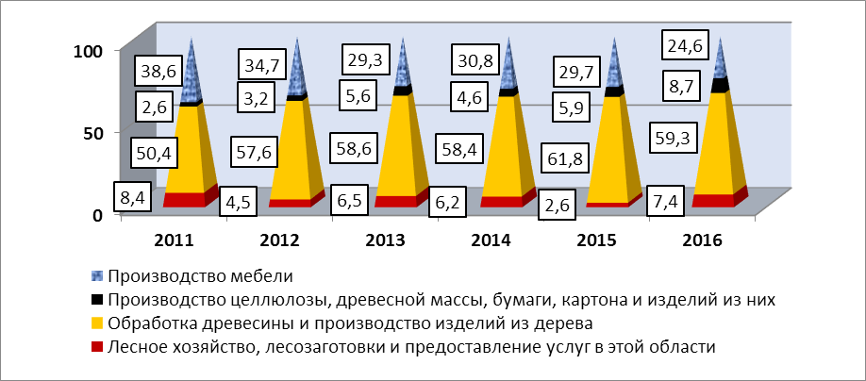
Рис.6. Структура оборота лесопромышленного комплекса Ульяновской области в 2011 – 2016 гг., % к итогу

Рост объема оборота в 2016 году наблюдался в лесном хозяйстве, лесозаготовках и предоставление услуг в этой области на 18,6% по сравнению с 2015 годом, а в производстве целлюлозы, древесной массы, бумаги, картона и изделий из них - на 3,8%. В таких видах деятельности, как «обработка древесины и производство изделий из дерева» и «производство мебели» произошло снижение темпов оборота организаций по сравнению с 2015 годом на 14,0% и 30,2% соответственно.
Одним из основных показателей развития промышленности является индекс промышленного производства, который характеризует изменения масштабов производства в сравниваемых периодах.

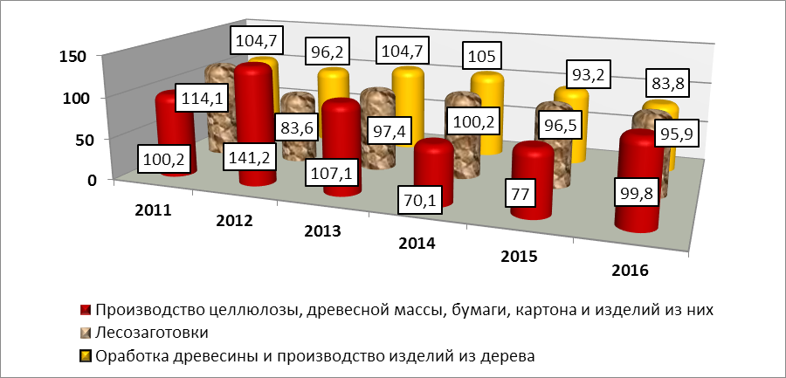
Рис.7. Индекс производства по видам экономической деятельности лесопромышленного комплекса Ульяновской области в 2011-2016гг., в % к предыдущему году
В 2015 году наблюдалось снижение индекса промышленного производства лесозаготовительной деятельности на 3,5% к соответственному периоду прошлого года, а в 2016 году – на 4,1% к 2015 году.
Основным продуктом вида экономической деятельности «Лесозаготовки» является необработанная древесина. По итогам 2016 года производство необработанной древесины составило 889,1 тыс. плотных куб. метров, или 110,5% объёма древесины 2015 года.
Основу заготовки древесины в Ульяновской области составляют деревья хвойных пород, их удельный вес составил половину от общего объема заготовляемой древесины.
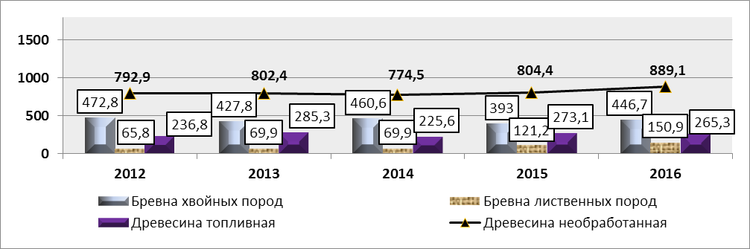
Рис.8. Динамика заготовки древесины в Ульяновской области в 2012-2016 гг., тыс.плот.куб.м
Постоянно растет интерес малого бизнеса к лесозаготовительной деятельности в Ульяновской области. В объеме заготовленной необработанной древесины на малые предприятия в 2016 году приходился 91%, по сравнению с 2010 годом доля малого предпринимательства выросла на 19%.
Деятельность организаций по обработке древесины и производству изделий из дерева заключается в распиловке и строгании древесины, ее пропитке, производстве шпона, фанеры, плит, панелей, производстве деревянных строительных конструкций, включая сборные деревянные строения, столярных изделий, деревянной тары, прочих изделий из дерева и пробок.
Обработка древесины и производство изделий из дерева представлена в основном организациями частной формы собственности – 59,9% в 2016 году. На государственные организации пришлось 1,9%, на организации совместной российской и иностранной собственности – 37,6%.
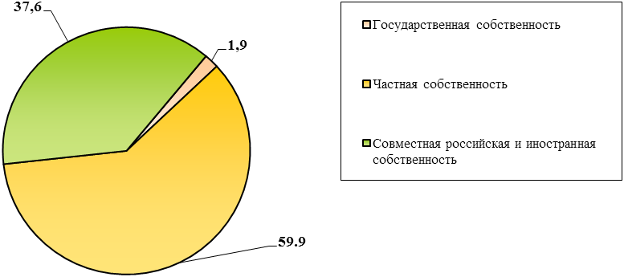
Рис. 9. Структура отгруженной продукции собственного производства организаций, не относящихся к субъектам малого предпринимательства,
по виду экономической деятельности
«Обработка древесины и производство изделий из дерева»
в разрезе форм собственности в 2016 году, процентов

Таблица 6. Индекс производства по виду деятельности «Обработка древесины и производство изделий из дерева» в 2013-2016 гг., в процентах к предыдущему году
Наименование вида деятельности | 2013 | 2014 | 2015 | 2016
Обработка древесины и производство изделий из дерева | 104,7 | 105,0 | 93,2 | 83,8

В 2016 году выпуск продукции продолжал снижаться, снижение составило 16,2% по сравнению с 2015 г. Отмечено снижение в производстве фанеры клееной на 9,9%, блоков оконных в сборе – на 42,5%, срубов домов и бань – на 63,2%.
Вместе с тем, на предприятиях и в организациях, обрабатывающих древесину, за 2016 год по сравнению с 2015 годом увеличилось производство шпона лущеного – на 28,7%, блоков дверных - на 1,8%, поддонов деревянных в 3,9 раза.
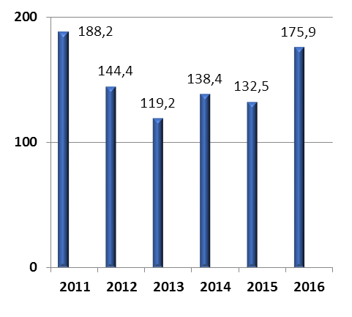 | 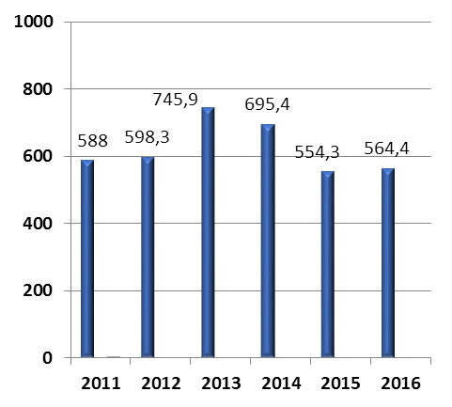
Рис.10. Производство пиломатериалов в 2011-2016 гг., тыс. куб. м | Рис.11. Динамика производства дверных блоков в 2011-2016 гг., тыс. кв. м
Продолжала расти доля малого бизнеса в производстве пиломатериалов с 50% в 2010 году до 91,1% в 2016 году. На долю малых предприятий в производстве дверных блоков в 2010 году приходилось 39,5%, а в 2016 году - больше половины.
Индекс промышленного производства по виду деятельности «Производство целлюлозы, древесной массы, бумаги, картона и изделий из них» составил в 2016 году 99,8% к 2015 году. Отмечено снижение в производстве целлюлозы, древесной массы, бумаги и картона - на 7,4%, а производство изделий из бумаги и картона увеличилось на 1,8%.

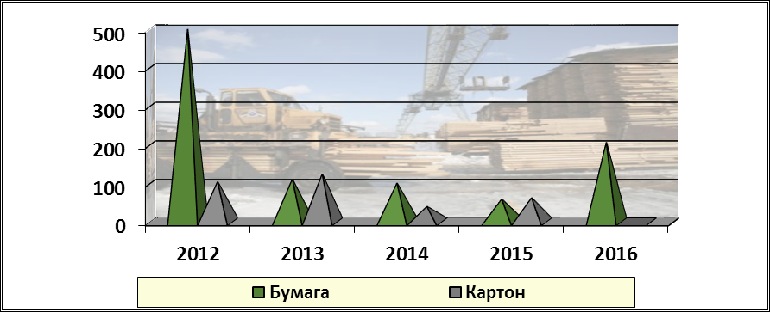
Рис.12. Динамика производства бумаги и картона в 2012-2016 гг., в % к предыдущему году
В 2016 году производство бумаги увеличилось в 2,1 раза, ящиков из гофрированного картона (тара транспортная) – на 14,3%, коробок (тара потребительская) из гофрированного картона – на 3,2%, мешков и сумок бумажных – на 51,2%, мешков бумажных на 18,9%.
Удельный вес производства бумаги малыми предприятиями, в общем объеме производства с 2011 года составляет 100,0%.

В целлюлозно-бумажном производстве весь объём отгруженной продукции принадлежит частным предприятиям.
Индекс промышленного производства в 2016 году в производстве мебели снизился к уровню 2015 года на 25,1%. Снизилось производство стульев на 33,3%, кресел – на 2,6%, кроватей деревянных – на 10,3%, а производство диван-кроватей и диванов, кушеток увеличилось соответственно на 70,9% и в 3,8 раза.
В мебельном производстве больше половины объема отгруженных товаров принадлежит частным предприятиям, остальная часть принадлежит организациям с совместной российской и иностранной формой собственности.

Растёт удельный вес малого бизнеса в производстве мебели. Если в 2015 году на малые предприятия пришлось около 30%, индивидуальных предпринимателей – 9,4% производства мебели, то в 2016 году соответственно 39,5% и 18,4%. Ими произведено от общего выпуска по области диван-кроватей - 92,7%, больше половины кресел, стульев, а диванов, кушеток - 100%.
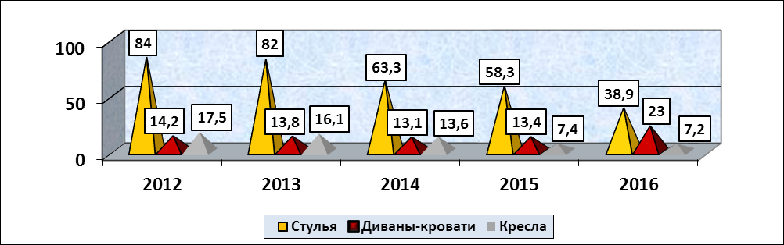

Рис.13. Динамика производства отдельных видов мебели в 2012-2016 годах, тыс. штук

В лесопромышленном комплексе Ульяновской области в 2016 году среднесписочная численность работников составила 8013 человек или на 13,5% меньше уровня 2015 года и на 25,3% - 2010 года.
В период с 2010 по 2016 годы численность работников по полному кругу организаций лесного хозяйства, лесозаготовок и предоставления услуг в этих областях снизилась больше, чем наполовину, составила 448 человек. За этот же период увеличилась численность работников в лесозаготовках на 8,4% и составила 311 человек.
В 2016 году среднесписочная численность работников организаций, занимающихся обработкой древесины, составила 5194 человек, или 89,5% к 2015 году. Из них в распиловке и строгании древесины было занято 928 человек, 1515 человек работали в производстве шпона, фанеры, плит, панелей, 2647 человек - в производстве деревянных строительных конструкций, 74 человека - в производстве деревянной тары.
В целлюлозно-бумажном производстве по итогам 2016 года произошло снижение среднесписочной численности на 35,8% к 2015 году. Всего здесь было занято 323 человека. Из них в производстве целлюлозы, древесной массы, бумаги и картона было занято 146 человек (71,6% к среднесписочной численности 2015 года), в производстве изделий из бумаги и картона 177 человек (59,2% к 2015 году).
Среднесписочная численность работников, занимающихся производством мебели, в 2016 году составила 2048 человека или на 16,8% меньше, чем в 2015 году, и на 43,4% меньше, чем в 2010 году.
Среднемесячная заработная плата работников организаций лесопромышленного комплекса Ульяновской области имеет разный уровень в зависимости от вида деятельности.
Так, за 2016 год среднемесячная заработная плата работников лесного хозяйства, лесозаготовок и предоставления услуг в этих областях составила 18356,5 рублей или на 21,4% больше, чем в 2015 году. В том числе в лесозаготовках – 15864,1 рублей (143,7 % к 2015 году), в лесоводстве – 17187,9 рублей (105,9% к 2015 году). Уровень среднемесячной заработной платы работников организаций лесного хозяйства был на 30,3% ниже уровня среднемесячной заработной платы в обрабатывающих производствах.
В деревообрабатывающем производстве среднемесячная заработная плата в 2016 году составила 13710,2 рублей или 103,5% к 2015 году. Среди деревообрабатывающих производств наименьшая заработная плата была в производстве деревянной тары – 9923,5 рублей (на 10,3% выше уровня 2015 года). Самая высокая среднемесячная заработная плата данного сектора отмечается в производстве шпона, фанеры, плит, панелей - 19367,9 рублей, снижение к 2015 году составило 2,0%.
В целлюлозно-бумажном производстве по результатам 2016 года наблюдается повышение среднемесячной заработной платы к 2015 году в производстве целлюлозы, древесной массы, бумаги и картона на 10,5% (14582,5 рублей), а в производстве изделий из бумаги и картона снижение составило 8,0% (17043,7 рублей).

В организациях по производству мебели среднемесячная заработная плата в 2016 году составила 15215,6 рублей (на 3,2% выше уровня 2015 года).
Состояние платежей и расчетов организаций лесопромышленного комплекса в 2016 году характеризовалось уменьшением кредиторской задолженности. В 2016 году на 71,6% увеличилась просроченная кредиторская задолженность организаций, занимающихся производством мебели и прочей продукции, не включенной в другие группировки. На 3,1% увеличилась задолженность по кредитам банков и займам в организациях лесопромышленного комплекса, из нее просроченная – в 2,4 раза. В организациях лесопромышленного комплекса наблюдалось в 2016 году снижение дебиторской задолженности на 42,6%. Наибольшее снижение наблюдалось в организациях, занимающихся обработкой древесины и производством изделий из дерева (на 46,9%).
Таблица 7. Задолженность крупных и средних предприятий и организаций лесопромышленного комплекса Ульяновской области ¹⁾ на конец года, тыс. рублей
 | Лесное хозяйство и предоставление услуг в этой  области |  | Обработка древесины и производство изделий из дерева |  | Производство целлюлозы, древесной массы, бумаги, картона и изделий из них |  | Производство мебели и прочей продукции, не включенной в другие группировки
 | 2016 | 2015 | 2016 | 2015 | 2016 | 2015 | 2016 | 2015
Суммарная задолженность по обязательствам | … | … | 1525873 | 1647295 | - | … | 604337 | 733165
в том числе просроченная | - | - | 9315 | 10769 | - | … | 183208 | 78603
из суммарной задолженности:
кредиторская задолженность | … | … | 835631 | 1027563 | - | … | 228665 | 319181
в том числе просроченная | - | - | 9315 | 10769 | - | … | 16724 | 9748
задолженность по кредитам банков и займам | - | - | 690242 | 619732 | - | - | 375672 | 413984
в том числе просроченная | - | - | - | - | - | - | 166484 | 68855
дебиторская задолженность | … | … | 268257 | 505315 | - | … | 276596 | 406477
в том числе просроченная | … | … | 3704 | 2951 | - | - | 5845 | 7280
¹⁾ По оперативным данным
… - Данные не публикуются в целях обеспечения конфиденциальности первичных статистических данных, полученных от организаций, в соответствии с Федеральным законом от 29.11.07 №282-ФЗ (ст.4, п.5; ст.9, п.1)

В 2016 году на 19,7% снизилась просроченная дебиторская задолженность организаций, занимающихся производством мебели и прочей продукции, не включенной в другие группировки, увеличилась просроченная задолженность в организациях, занимающихся обработкой древесины и производством изделий из дерева (на 25,5%).
Таблица 8. Поступление налоговых доходов в консолидированный бюджет Российской Федерации от крупных и средних предприятий Ульяновской области по виду деятельности «Обработка древесины и производство изделий из дерева и пробки, кроме мебели», млн.руб.
Год | 2005 | 2006 | 2007 | 2008 | 2009 | 2010 | 2011 | 2012 | 2013 | 2014 | 2015 | 2016
Налоговые доходы, млн. рублей | 8,9 | 11,7 | 23,5 | 27,7 | 44,3 | 217,9 | 235,4 | 257,8 | 277,4 | 223,0 | 225,0 | 253,4
В 2015 году при среднегодовой численности занятых по виду деятельности «Обработка древесины и производство изделий из дерева и пробки, кроме мебели» в 5803 человека объём налоговых доходов в консолидированный бюджет Российской Федерации составил 225,0 млн.руб., или 38,773 тыс.руб. на 1 работника в Ульяновской области. В 2016 году при среднегодовой численности занятых в 5194 человека и налоговых доходах в 253,4 млн.руб., объём налоговых доходов в консолидированный бюджет Российской Федерации составил 48,787 тыс.руб. в расчёте на 1 работника, т.е. увеличился на 25,8%.

Таблица 9. Кредиторская задолженность крупных и средних предприятий и организаций лесопромышленного комплекса Ульяновской области¹⁾ (на конец года), тыс. рублей
 | Лесное хозяйство и предоставление услуг в этой  области |  | Обработка древесины и производство изделий из дерева |  | Производство целлюлозы, древесной массы, бумаги, картона и изделий из них |  | Производство мебели и прочей продукции, не включенной в другие группировки
 | 2016 | 2015 | 2016 | 2015 | 2016 | 2015 | 2016 | 2015
Кредиторская задолженность | … | … | 835631 | 1027563 | - | … | 228665 | 319181
в том числе просроченная | - | - | 9315 | 10769 | - | … | 16724 | 9748
из общей суммы кредиторской задолженности:
задолженность поставщикам | … | … | 739744 | 905050 | - | … | 123155 | 170092
в том числе просроченная | - | - | 9198 | 7033 | - | … | 5951 | 4080
задолженность в бюджеты всех уровней | … | … | 23841 | 17423 | - | … | 20284 | 33574
в том числе просроченная | - | - | - | 1969 | - | … | 1326 | -
задолженность по платежам в государственные и внебюджетные фонды | … | … | 14358 | 17757 | - | … | 12626 | 15759
в том числе просроченная | - | - | 117 | 1767 | - | … | 1006 | -
¹⁾ По оперативным данным
… - Данные не публикуются в целях обеспечения конфиденциальности первичных статистических данных, полученных от организаций, в соответствии с Федеральным законом от 29.11.07 №282-ФЗ (ст.4, п.5; ст.9, п.1)

5.Формы государственной поддержки предприятий деревообработки.
Распоряжением Министерства сельского, лесного хозяйства и природных ресурсов Ульяновской области от 24.08.2015 №1469 была утверждена Стратегия развития лесного комплекса Ульяновской области до 2030 года (далее – Стратегия). В Стратегии представлен анализ состояния ресурсного потенциала лесов Ульяновской области и основных тенденций развития лесопромышленного комплекса региона. Предложены три сценария развития лесопромышленного комплекса Ульяновской области (базовый, инерционный, целевой) с учётом проблем отрасли, влияющих на достижение стратегических целей, и существующих рисков. В Стратегии предложены механизмы реализации заявленных целей, план мероприятий по её реализации.
В качестве Приложений к Стратегии приведён перечень реализуемых в отрасли инвестиционных проектов, а также реестр потенциальных инвесторов в деревообрабатывающие производства на территории Ульяновской области.
В качестве инвестиционных проектов в Стратегии обозначены:
1. Организация производства топливных гранул (пеллет) ООО «Зелёный дом» (с. Славкино, Николаевский район) (заявленный срок реализации проекта -2016-2018 гг. На момент проведения экспертно-аналитического мероприятия проект не был реализован);
2. Модернизация действующего производства и создание новых лесоперерабатывающих производств ООО ПФ «Инзенский ДОЗ» в Ульяновской области.
В соответствии с Постановлением Правительства Российской Федерации от 30.06.2007 № 419 «О приоритетных инвестиционных проектах в области освоения лесов» было издано Постановление Правительства Ульяновской области от 23.10.2014 №481-п «Об утверждении порядка отбора заявок на реализацию приоритетных инвестиционных проектов в области освоения лесов на территории Ульяновской области». Инвесторам предоставляется льгота при заключении договоров аренды лесных участков в виде понижающего коэффициента к ставке арендной платы – 0,5.
Распоряжением Министерства сельского, лесного хозяйства и природных ресурсов Ульяновской области от 09.03.2016 №256 статус приоритетного инвестиционного проекта в области освоения лесов присвоен проекту «Модернизация действующего производства и создание новых лесоперерабатывающих производств ООО ПФ «Инзенский ДОЗ» в Ульяновской области» с объёмом инвестиций 345,9 млн.руб. и планируемым числом рабочих мест – 93. Срок реализации проекта – 2016-2020 гг. Приказом Минпромторга Российской Федерации от 08.04.2016 №1081 проект ООО ПФ «Инзенский ДОЗ» включён в федеральный перечень приоритетных инвестиционных проектов в области освоения лесов.
Для реализации приоритетного инвестиционного проекта ООО ПФ «Инзенский ДОЗ» для заготовки древесины были выделены лесные участки сроком аренды 49 лет:
- по договору №807 от 17.06.2016 г. – в Новочеремшанском лесничестве площадью 47,9 тыс.га;
- по договору №808 от 17.06.2016 г. – в Барышском лесничестве площадью 8,1 тыс.га;
- по договору №811 от 15.07.2016 г. – в Тереньгульском лесничестве площадью 48,8 тыс.га;
- по договору №835 от 27.09.2016 г. – в Мелекесском лесничестве площадью 0,7 тыс.га.
Объём ежегодной расчётной лесосеки, выделенной для реализации инвестпроекта, составляет 229,66 тыс.куб.м. В 2016 году было заготовлено 5,4 тыс.куб.м., за 9 месяцев 2017 года – 58,9 тыс.куб.м. древесины.
Согласно п.5 Распоряжения Министерства сельского, лесного хозяйства и природных ресурсов Ульяновской области от 09.03.2016 №256 в числе оснований для досрочного расторжения договоров аренды лесного участка, заключенных с ООО ПФ «Инзенский ДОЗ», по инициативе арендодателя (Минприроды Ульяновской области), предусмотрены: нарушения арендатором графика реализации инвестиционного проекта более чем на 1 год, невыполнение арендатором обязательств по созданию и (или) модернизации объектов лесоперерабатывающей инфраструктуры, предусмотренных приложением № 3 к распоряжению. Поэтапный график реализации инвестиционного проекта предусмотрен таблицей 46 Концепции, утверждённой генеральным директором ООО ПФ «Инзенский ДОЗ» В.Н.Куприяновым.
Согласно Приказа Минпромторга Российской Федерации от 04.06.2009 №490 «Об утверждении требований по содержанию и порядку подготовки отчета о ходе реализации приоритетного инвестиционного проекта» ООО ПФ «Инзенский ДОЗ» ежеквартально должен предоставлять в Минприроды Ульяновской области отчет о ходе реализации проекта, включая раздел о выполнении текущих обязательств перед бюджетной системой Российской Федерации, а также о выполнении обязательств по созданию и (или) модернизации объектов лесной инфраструктуры и (или) лесоперерабатывающей инфраструктуры и соблюдения сроков их ввода, что должно быть документально подтверждено инвестором.
Согласно отчётам о ходе реализации приоритетного инвестиционного проекта, ООО ПФ «Инзенский ДОЗ» начиная с III квартала 2016 года отстаёт от поэтапного графика реализации проекта. По состоянию на 01.10.2017 г. общий объём привлекаемых инвестиций для реализации проекта должен был составить 345,622 млн.руб. Согласно отчету ООО ПФ «Инзенский ДОЗ» за III квартал 2017 года фактический объём инвестиций составил 256,588 млн.руб., т.е. 74,2% от предусмотренного Концепцией инвестпроекта.
Согласно Концепции инвестпроекта ООО ПФ «Инзенский ДОЗ» должно было в срок с начала реализации инвестпроекта по 01.10.2017 г. заплатить налоговых отчислений в размере 11 570 тыс.руб. в федеральный бюджет и внебюджетные фонды, и 2 219 тыс.руб. в областной бюджет Ульяновской области. По информации, представленной ООО ПФ «Инзенский ДОЗ» в Министерство сельского, лесного хозяйства и природных ресурсов Ульяновской области, фактически было уплачено 2 210 тыс.руб. в федеральный бюджет и внебюджетные фонды (19% от предусмотренных Концепцией), и 701 тыс.руб. в областной бюджет (32% от предусмотренных Концепцией). При этом экономия ООО ПФ «Инзенский ДОЗ» за счёт применения льготной ставки (0,5) за аренду лесных участков составила в сумме более 6 536 тыс. рублей (на 01.10.2017) (Приложение 4.).
По информации Минприроды Ульяновской области, Министерством было направлено ООО ПФ «Инзенский ДОЗ» письмо
от 04.04.2017, в котором инвестору указывалось, что по данным представленной им отчётности вид и характер привлекаемых им в реализацию проекта инвестиций не соответствует обязательствам, предусмотренным концепцией проекта и указанным в заявке ООО ПФ «Инзенский ДОЗ».
В письме обращалось внимание на то, что направляемые ООО ПФ «Инзенский ДОЗ» инвестиции на реализацию проекта должны соответствовать принятым обязательствам по их объёму, виду и срокам, предусмотренным концепцией проекта, и являются необходимым и неукоснительным условием реализации проекта.
В письме Министерство указывало инвестору на то, что
в соответствии с Положением невыполнение арендатором обязательств по созданию и (или) модернизации объектов лесоперерабатывающей инфраструктуры является основанием для досрочного расторжения договора аренды лесного участка по инициативе арендодателя и исключения проекта
из перечня приоритетных инвестиционных проектов в области освоения лесов. В письме обращалось внимание инвестора на то, что
в соответствии с постановлением Правительства Российской Федерации
от 22.05.2007 № 310 «О ставках платы за единицу объёма лесных ресурсов
и ставках платы за единицу площади лесного участка, находящегося
в федеральной собственности» при исключении инвестиционного проекта
из перечня приоритетных инвестиционных проектов в области освоения лесов инвестор будет обязан в полном объеме уплатить арендную плату
в соответствии со ставками платы за пользование лесным участком со дня государственной регистрации договора аренды лесного участка до его расторжения без применения понижающего коэффициента 0,5, но
с применением сложившегося в субъекте Российской Федерации среднего коэффициента превышения размера арендной платы.
В ответ ООО ПФ «Инзенский ДОЗ» направил в Министерство письмо
от 10.04.2017 с пояснениями причин отклонений вида и характера инвестиций от предусмотренных концепцией проекта. Инвестор сообщал, что в ходе реализации проекта предприятие столкнулось с непредвиденными проблемами, связанными с поступлением на предприятие сырья ненадлежащего качества,
и, соответственно вызванной необходимостью приобретения и установки оборудования для углублённой переработки сырья и повышения качества полуфабрикатов для производства фанерных изделий, не предусмотренного концепцией проекта.
По информации Минприроды Ульяновской области, в процессе консультации Минпромторг России разъяснил, что в целях устранения несоответствия фактических показателей показателям утверждённой концепции необходимо исключительно внесение изменений
в утверждённую концепцию проекта в порядке, установленном приказом Минпромторга России от 16.12.2011 № 1755 «О Порядке внесения изменений
в приоритетные инвестиционные проекты в области освоения лесов» (далее – Порядок). Данным Порядком предусматривается, что организацией, реализующей проект, подаётся соответствующая заявка на внесение изменений в проект с перечнем установленных документов.
В целях контроля за надлежащим исполнением обязательств, принятых
на себя ООО ПФ «Инзенский ДОЗ» в рамках реализации проекта распоряжением Министерства от 29.05.2017 № 660 была создана комиссия по реализации ООО ПФ «Инзенский ДОЗ» приоритетного инвестиционного проекта в области освоения лесов под председательством Министра сельского, лесного хозяйства и природных ресурсов Ульяновской области.
Принимая во внимание, что невыполнение обязательств по созданию
и модернизации объектов лесоперерабатывающей инфраструктуры
и нарушение графика реализации проекта более чем на 1 год, являются основанием для досрочного расторжения договора аренды, и исключением проекта из перечня приоритетных инвестиционных проектов, Минприроды Ульяновской области письмом от 09.08.2017 в адрес ООО ПФ «Инзенский ДОЗ» обратило внимание на необходимость своевременного внесения им изменений в проект в установленном Порядке.
Предоставление документов, подтверждающих фактически произведённые затраты на реализацию проекта не было предусмотрено формой представления отчётности в Минпромторг Российской Федерации, а также законодательно не был определён порядок контроля за ходом реализации инвестиционных проектов
в области освоения лесов. Однако, в целях получения информации, подтверждающей фактически произведённые инвестором затраты, Минприроды Ульяновской области письмом от 08.09.2017 запросило у ООО ПФ «Инзенский ДОЗ» представить подтверждающие документы по всем позициям инвестиционных вложений, осуществлённых им с начала реализации проекта (копии договоров, накладных, платёжных поручений, актов и другой документации, подтверждающей объёмы инвестиций с начала реализации проекта), а также информировало о необходимости в дальнейшем при представлении квартальной отчётности представлять копии вышеуказанных документов, подтверждающих фактическое вложение инвестиций.
Принимая во внимание, что невыполнение обязательств по созданию и модернизации объектов лесоперерабатывающей инфраструктуры и нарушение графика реализации проекта более чем на 1 год, являются основанием для досрочного расторжения договора аренды и исключением проекта из перечня приоритетных инвестиционных проектов, Минприроды Ульяновской области предупредило ООО ПФ «Инзенский ДОЗ» о необходимости в данной ситуации скорейшего внесения им изменений в проект в установленном Порядке.
Письмо в адрес Минприроды Ульяновской области с информацией, что готовятся документы для внесения изменений в проект в установленном Порядке, ООО ПФ «Инзенский ДОЗ» направило 25.09.2017 г. При этом следует отметить, что, договор на разработку концепции с вносимыми в проект изменениями ООО ПФ «Инзенский ДОЗ» заключил с разработчиком лишь 14.11.2017 г.
Копии документов, подтверждающие размер объёма израсходованных средств на реализацию проекта, ООО ПФ «Инзенский ДОЗ» направил в адрес Министерства письмом от 18.12.2017. Объём израсходованных средств согласно представленным инвестором подтверждающим документам
по состоянию на 01.01.2018 составил 306,169 млн. руб. (согласно отчётным данным инвестора 286,982 млн. руб.).
Минприроды Ульяновской области рассмотрело представленные копии документов, и письмом от 23.01.2018 г. информировало инвестора о том, что объём фактически израсходованных средств на реализацию проекта согласно представленным документам расходится с показателями, утверждёнными концепцией проекта. Для устранения данного несоответствия ООО ПФ «Инзенский ДОЗ» необходимо внести изменения в проект
в установленном Порядке.
Заявка на внесение изменений в проект с перечнем документов, предусмотренных Порядком, была представлена ООО ПФ «Инзенский ДОЗ»
в Минприроды Ульяновской области лишь 26.01.2018 г.
Данная заявка была рассмотрена Министерством. Согласно концепции проекта, поданной с заявкой, вносимые в проект изменения не ухудшают первоначальные технико-экономические показатели проекта. При этом остаются прежними его основные показатели, такие как: общий объём инвестиций в проект – 345,919 млн. рублей, который предусматривается окончательно освоить в 2018 году; срок окупаемости проекта – 3,27 года; расчётная лесосека (ежегодно допустимый объём изъятия древесины) –
229,66 тыс. куб. м.
В соответствии с решением, принятым 30.01.2018 на заседании комиссии Минприроды Ульяновской области по реализации ООО ПФ «Инзенский ДОЗ» инвестиционного проекта в области освоения лесов, заявка признана соответствующей требованиям Порядка и направлена на рассмотрение и согласование в Федеральное агентство лесного хозяйства. По состоянию на 13 апреля 2018 г. информация о том, что завершён процесс согласования заявки с Федеральным агентством лесного хозяйства, в Счётную палату Ульяновской области не поступала.

Предложения Счётной палаты Ульяновской области:
Министерству сельского, лесного хозяйства и природных ресурсов Ульяновской области:

Активизировать усилия по привлечению средств федерального бюджета и средств областного бюджета Ульяновской области на проведение лесоустроительных работ в лесничествах, срок действия лесоустроительных документов в которых истёк.
- Усилить работу по погашению задолженности (недоимки) в областной бюджет Ульяновской области в части платы за использование лесов.
- В срок до 15 мая 2018 года принять решение о внесении изменений в приоритетный инвестиционный проект «Модернизация действующего производства и создание новых лесоперерабатывающих производств ООО ПФ «Инзенский ДОЗ» в Ульяновской области» в соответствии с приказом Минпромторга Российской Федерации от 16.12.2011 №1755 «О порядке внесения изменений в приоритетные инвестиционные проекты в области освоения лесов».

Начальник экспертно-аналитического отдела
Счётной палаты
Ульяновской области П.Ю. Москвичёв

Ведущий консультант экспертно-аналитического отдела
Счётной палаты
Ульяновской области М.Л. Литвинко

Консультант экспертно-аналитического отдела
Счётной палаты
Ульяновской области И.Н. Никифоров

С отчётом ознакомлены:

Министр сельского, лесного хозяйства
и природных ресурсов Ульяновской области М.И. Семёнкин

Директор департамента лесного хозяйства
Министерства сельского, лесного хозяйства
и природных ресурсов Ульяновской области И.А. Герасимов

Приложение 7.

Информация о лесничествах Ульяновской области за 2016 год

№ п/п | Наименование лесничества | Площадь обслуживаемых лесных участков, га | Среднегодовая численность сотрудников, чел | Годовой фонд оплаты труда, тыс. руб.
 | ГКУ Ульяновской области «Базарносызганское лесничество» | 46491,6 | 18 | 3 013,4
 | ГКУ Ульяновской области «Барышское лесничество» | 112838,0 | 33 | 5 074,8
 | ГКУ Ульяновской области «Вешкаймское лесничество» | 42910,0 | 13 | 2 919,1
 | ГКУ Ульяновской области «Инзенское лесничество» | 84489,3 | 27 | 4 319,2
 | ГКУ Ульяновской области «Карсунское лесничество» | 56085,7 | 19 | 3 210,8
 | ГКУ Ульяновской области «Кузоватовское лесничество» | 71892,6 | 24 | 4 062,5
 | ГКУ Ульяновской области «Майнское лесничество» | 78090,0 | 22 | 3 999,4
 | ГКУ Ульяновской области «Мелекесское лесничество» | 60784,6 | 19 | 3 334,6
 | ГКУ Ульяновской области «Николаевское лесничество» | 81514,0 | 28 | 4 398,2
 | ГКУ Ульяновской области «Новоспасское лесничество» | 25949,4 | 14 | 2 689,7
 | ГКУ Ульяновской области «Новочеремшанское лесничество» | 49473,0 | 20 | 2 849,8
 | ГКУ Ульяновской области «Павловское лесничество» | 23483,0 | 15 | 2 570,2
 | ГКУ Ульяновской области «Радищевское лесничество» | 25213,0 | 17 | 2 521,3
 | ГКУ Ульяновской области «Сенгилеевское лесничество» | 55262,5 | 27 | 4 498,6
 | ГКУ Ульяновской области «Старокулаткинское лесничество» | 36716,6 | 13 | 2 303,1
 | ГКУ Ульяновской области «Старомайнское лесничество» | 47195,2 | 15 | 2 615,6
 | ГКУ Ульяновской области «Сурское лесничество» | 40121,0 | 18 | 2 925,8
 | ГКУ Ульяновской области «Тереньгульское лесничество» | 53657,0 | 17 | 2 920,2
 | ГКУ Ульяновской области «Ульяновское лесничество» | 34129,0 | 45 | 7 005,2

